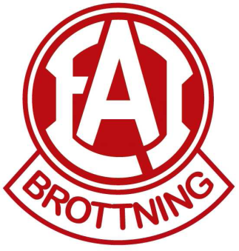

**Mini-Tävling**

Den 28 november kommer vi att möta Helsingborg och Svalöv i en ”minitävling” så att brottarna får lov att känna av hur det är att tävla.

Tävlingen kommer vara i klubbens lokal.

Samling den 28 november på klubben kl 9,00.

Ta med egna trikåer om du har! Annars får du låna av klubben.

Tänk på att ej komma om du har symtom.

Liten kiosk med förtäring finns på plats.   
Det finns möjlighet till lite publik.

Vi behöver också lite hjälp av er föräldrar med tex bemanning i kiosk, tidtagning osv.

__________________________________________________________________________________

Lämna anmälan på klubben senast den 16 november

Brottares namn:________________________

Faktisk vikt (väg dig på klubbens våg):_______________________

Brottaren är född år:____________

Vi som föräldrar kan vara med och hjälpa till denna dag:___________

Namn och telefon:___________________________________

Vi kan tyvärr inte hjälpa till denna dag:___________